書包減重宣導資料
『書包減重、健康啟動；釋放壓力、躍動童年』
親愛的家長您好：
您知道您的寶貝每天帶多重的東西上學嗎？您知道本校推廣學生書包減重活動嗎？
根據醫學報導，學齡期的學童正處於骨骼生長階段，女孩10到12歲開始快速成長，16歲左右遲滯下來；男孩在12到14歲開始快速成長，18歲左右遲滯下來。這段時間骨骼可塑性大，再加上肌肉承重力、耐力不足，此時若有不正常的外力介入，例如：不良的背書包方式、書包超重…等，都可能會影響脊柱的發展，嚴重的話還會造成脊柱側彎和肌肉、韌帶拉傷。
依據台大醫學院黃伯超教授提供的奧地利文獻資料，小孩如果背書包走15分鐘，書包重量應以體重的12.5%為上限；更有文獻指出不得超過體重的10%。即體重二十公斤的小學一年級學生書包重量應少於2.5公斤；體重四十公斤的小學六年級學生書包重量應少於5公斤，否則就是超重，將會影響脊柱生長發育。除此之外，身體左右對稱也很重要，所以建議採用雙肩背負書包，重量應接近骨盆，緊貼腰背，肩帶加寬以減少對上背肌肉的壓迫。
請各位家長注意下列事項：
一、書包重量〈含手提所有物品〉即不可超過體重的12.5%（即1/8）。
二、書包應雙肩背負，肩帶要寬。
三、空書包宜量輕，材質佳。
四、重量接近骨盆、緊貼腰背。
五、每日上放學僅攜帶當日所需之文具、書籍，非必要帶回家之書籍及學用品，請置於班級置物櫃。
六、學生上安親班之物品請另行處理，盡量不要帶至學校，以免增加重量。
七、幫孩子在家準備另一套工具書（如：字典、辭典等）和文具用品（如美勞、書法用具等）。
八、學校有提供衛生的飲水設備，可幫孩子準備飲水杯，放置學校置物櫃。
九、盡量不要使用拖式書包。（請考慮學生上、下樓梯之不便性。）
希望我們共同維護學童骨骼之正常發展，並培養學生良好的體態，減輕學童課業壓力，以促進身體健康及快樂學習。

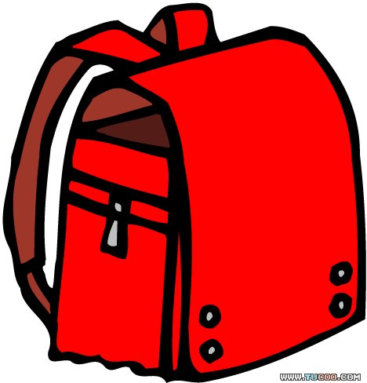
寶貝您的小孩，從書包減重開始
請配合學生書包減重活動
新北市新莊區裕民國民小學 敬上 100.10.07
參考網站http://stsambsvr.nhps.hlc.edu.tw/~schoolbag/

